Preprint.
Se utiliza CCT20 ECCV, las imágenes reducidas del benchmark oficial y sus cinco archivos train,
cis_val, cis_test, trans_val y trans_test. Esta selección no equivale a la colección completa de 243 100
imágenes y 140 ubicaciones. Las categorías se leen de las anotaciones; el benchmark contiene catorce
categorías animales además de empty y car, que no son clases animales del detector. Se conserva el
mapeo entre identificador original y clase YOLO.
2. Benchmark y depuración
YOLO propone detección mediante una red que predice localización y clase [4]. Se utiliza YOLOv8s
de Ultralytics [6], una implementación posterior con diferencias respecto de la arquitectura del
artículo original; no se atribuye a ese artículo la configuración de YOLOv8. La evaluación sigue la
interpolación de AP y múltiples IoU de COCO [2], con límites de detecciones explicitados. Grad-
CAM [5] permite inspeccionar sensibilidad en el backbone, aunque no demuestra por sí solo que el
modelo memorice el fondo. AdamW [3] define la optimización del ajuste fino.
Las cámaras trampa generan imágenes cuyo fondo permanece casi constante. Recognition in Terra
Incognita [1] estudia la dificultad de generalizar a ubicaciones nuevas. El objetivo combina detección
de animales y resumen de actividad sin equiparar detecciones con individuos.
1. Motivación y trabajos relacionados
Se ajusta un detector YOLOv8s de Ultralytics sobre el benchmark oficial CCT20,
con fotografías marcadas empty tratadas como fondo. El protocolo v6 conserva las
1 000 fotografías vacías añadidas en v2 de ocho cámaras oficiales adicionales de
entrenamiento a las 57 864 imágenes originales y verifica las particiones oficiales.
La evaluación separa cámaras vistas y nuevas, reporta rendimiento por especie y
tamaño relativo, y reserva el análisis de oclusión para una revisión visual explícita.
Un módulo propio agrega detecciones por cámara, especie y día. Las noventa
fotografías de la muestra de etiquetas cuentan con aprobación humana, incluida la
corrección de una tercera ave indicada por el revisor. El entrenamiento científico y
la evaluación se ejecutan con el protocolo descrito; la prueba pequeña se conserva
como verificación funcional independiente.
Abstract
Chilón Cruzado Josué
Concepción Tiza Miguel Ángel
Neyra Dianderas Enzo Israel
Tello Guerra Omar Salvador
Alexander Vladimir Paco Cornejo
Universidad Nacional de Ingeniería (UNI)
Unidad de Posgrado
Facultad de Ingeniería Industrial y de Sistemas
Lima, Perú
Detección de fauna con YOLOv8s y monitoreo de
actividad en cámaras conocidas y nuevas
2
La arquitectura principal del detector procede de Ultralytics. El alcance definido por el usuario
conserva ese detector existente y adapta sus pesos a las categorías del benchmark. La conversión de
datos, la evaluación, Grad-CAM y el monitoreo son módulos propios. Se distingue expresamente el
código de esos módulos de la implementación de la red utilizada.
Se ajusta YOLOv8s con pesos preentrenados descargados explícitamente y catorce categorías reales.
La resolución es 640, batch 16, semilla 42, hasta 50 épocas y paciencia 10. Se usa AdamW, tasa inicial
3 × 10−4 y weight decay 10−4. Mosaic tiene probabilidad 1, el giro horizontal 0.5 y no se aplica
giro vertical; mosaic se desactiva en las diez últimas épocas configuradas. Se documentan también
los argumentos efectivos que Ultralytics guarda con cada entrenamiento. La parada y selección de
checkpoint utilizan cis_val depurado, sin optimizar sobre trans_test.
3. Detector y entrenamiento
La versión v6 conserva todas esas cajas y revisiones. Algunos JPEG incluyen espacios después del
marcador final; el comprobador de Ultralytics intenta reescribirlos y los originales de solo lectura
impedirían su uso. Para esos archivos se generan copias de trabajo que eliminan únicamente espacios,
tabulaciones y saltos de línea posteriores a un marcador final existente, sin recomprimir. Se verifica
igualdad exacta de los píxeles decodificados y se conservan hashes de originales, copias y píxeles.
Marcadores ausentes o contenidos finales distintos detienen la preparación. Antes de entrenar, el
comprobador instalado verifica todas las imágenes y etiquetas y exige que no se omitan fotografías ni
cajas. Los originales no se modifican.
La versión v5 conserva las dos cajas de v3 y corrige la tercera caja incorrecta de v4 según el recuadro
rojo proporcionado por el revisor para el ave entre las rocas. La referencia de 960 por 700 píxeles fija
los límites (681, 333, 707, 381); su hash se conserva junto con el registro de correcciones. El CSV
humano aprueba las noventa fotografías, incluida la modificada; se conservan las decisiones de las 89
fotos sin cambios, la revisión histórica completa y los hashes de la corrección. Las 89 decisiones sobre
fotografías sin cambios se confirman globalmente por el revisor; las notas por fotografía correcta son
opcionales. La auditoría contrasta cada registro con la versión padre y permite únicamente las cajas
de train declaradas; los holdouts y los fotogramas de monitoreo permanecen idénticos.
Las secuencias compartidas entre train y cis_val se eliminan de validación. Se comprueba indepen-
dencia de imágenes y secuencias frente a entrenamiento. Las cámaras trans deben ser disjuntas de
train. La auditoría v2 deja 12 399 fotos en train (11 399 originales y 1 000 fondos), 2 543 en cis_val,
13 073 en cis_test, 1 592 en trans_val y 18 647 en trans_test. Train contiene cinco cajas de fox y
nueve de badger, frente a 2 514 de opossum. cis_val carece de cajas de deer y fox, y trans_test carece
de deer. Las métricas indefinidas de esas clases se conservarán como tales. Las listas de imágenes
elegibles controlan el dataset derivado y evitan incorporar archivos antiguos fuera del manifiesto.
Cada original se decodifica por completo y conserva un SHA-256. La caché se invalida si cambia su
tamaño o fecha; el montaje de origen es de solo lectura. Las cajas normalizadas se revisan en una
galería de cinco ejemplos por clase disponible y veinte fondos antes del ajuste completo.
Las imágenes explícitamente vacías generan un archivo de etiquetas vacío y participan como fondo.
El archivo train oficial no incluye anotaciones empty. Las 2 130 fotos vacías de esas diez cámaras en
la colección completa ya pertenecen a imágenes y secuencias reservadas del benchmark. El protocolo
v2 añade 1 000 fotos empty de ocho cámaras del train oficial de la colección completa, fuera de las
veinte cámaras ECCV: 125 secuencias distintas por cámara, un fotograma por secuencia. La selección
usa solo metadatos y la semilla 42; excluye todos los IDs y secuencias ECCV originales, incluso los
descartados de la evaluación. No se trasladan fotografías de validación o prueba. Se conservan los
archivos descargados y sus hashes, dimensiones, URL y comprobación MD5 del proveedor. Estos
negativos tienen resolución original; las fotos positivas proceden de la versión reducida. El detector
redimensiona ambos grupos a 640. La asociación entre cámaras adicionales y negativos, así como la
diferencia de resolución de origen, limita la interpretación de la generalización. Se excluyen imágenes
de vehículos sin animales y cualquier fotografía con una anotación animal sin caja completa, para
evitar tratar animales sin supervisión de localización como negativos. Se registran por partición todas
las exclusiones y cajas inválidas. Las cajas se convierten a coordenadas normalizadas usando las
dimensiones originales de metadatos; esto conserva su posición al usar las imágenes reducidas. Se
registra la unidad resuelta y se comprueban límites sin recortar errores silenciosamente.
Partición | Clases con soporte | mAP50 | mAP50:95
cis_test | 14 | 0.6878 | 0.4358
trans_test | 13 | 0.4231 | 0.2625

Partición | Fotos | Fondos | Cámaras | Secuencias
train | 12399 | 1000 | 18 | 5733
val | 2543 | 995 | 10 | 980
cis_test | 13073 | 1180 | 10 | 5378
trans_val | 1592 | 61 | 1 | 589
trans_test | 18647 | 1778 | 9 | 7438

Experimento | mAP cámaras vistas | mAP cámaras nuevas | Brecha
yolov8s | 0.4358 | 0.2625 | 0.1733

3
Cobertura visual: 0/17620 objetos; ambiguos: 0; sin revisar: 17620.
Tabla 3: Evaluación COCO global con el mismo checkpoint, 101 puntos de recall y máximo 300
detecciones por imagen.
Tabla 2: Inventario efectivo después de depurar anotaciones y secuencias. Train oficial no contiene
imágenes empty. V2 añade 1.000 fondos de ocho cámaras oficiales adicionales de entrenamiento.
Tabla 1: Resultados de las ejecuciones registradas. ND: métrica no definida.
5. Resultados e interpretabilidad
Las anotaciones oficiales no incluyen niveles fiables de oclusión. Se prepara la cohorte completa de
objetos elegibles de trans_test y una galería paginada para revisión. Un evaluador humano asignará
low, medium, high o ambiguous con evidencia visual. Los truncamientos o casos de visibilidad
incierta se registran explícitamente como ambiguous. Se requiere revisión de todos los objetos y al
menos 30 ejemplos por nivel para cerrar el análisis previsto. Objetos ambiguos o de otro nivel se
marcan como regiones ignoradas de tipo crowd al evaluar un grupo. Este procedimiento conservador
evita penalizar detecciones correctas de otros grupos, Se publicará la cobertura y se mantendrá el
análisis pendiente mientras haya objetos sin revisar. Además de las medias globales se compara el
conjunto de clases con soporte en ambos tests, para explicitar la diferencia de cobertura taxonómica.
Se calculan intervalos percentiles del 95 % con 200 remuestreos de secuencias completas y semilla
42 para mAP50 y mAP50:95, tamaño relativo y oclusión revisada. El modelo permanece fijo. Estos
intervalos son condicionales a las cámaras observadas y no estiman variación entre semillas ni
regiones nuevas.
Para estratificar tamaño se utiliza área de caja dividida por área de imagen: pequeño < 1 %, mediano
entre 1 y 5 %, grande > 5 %. Se transforma cada imagen a un sistema virtual de 1000 × 1000,
preservando IoU, y se aplica evaluación COCO por área relativa. No se confunden estos intervalos
con las categorías COCO de área absoluta.
Se calcula mAP@0.5 y mAP@0.5:0.95 en cis_test y trans_test, con desglose de soporte y AP por
especie. La inferencia para AP conserva detecciones con confianza ≥ 0,001 y aplica NMS IoU 0.7,
con máximo 300 detecciones por imagen. Las categorías sin referencia tienen AP indefinida. La
brecha se define como mAPcis − mAPtrans.
4. Evaluación y generalización
El tratamiento del desbalance conserva vacíos y reporta soporte por especie. No se presupone que
mosaic elimine el problema de especies raras. Las clases con pocos ejemplos deben interpretarse
con mayor incertidumbre y propuestas de muestreo o ampliación futuras deberán evaluarse en otro
experimento controlado.
Especie | Cajas | AP50 | AP50:95
opossum | 4659 | 0.8826 | 0.4590
raccoon | 4769 | 0.7549 | 0.4959
squirrel | 777 | 0.3644 | 0.1957
bobcat | 1974 | 0.6268 | 0.4176
skunk | 273 | 0.4402 | 0.2840
dog | 958 | 0.7377 | 0.4994
coyote | 1901 | 0.6746 | 0.4788
rabbit | 722 | 0.5912 | 0.2994
bird | 179 | 0.0687 | 0.0383
cat | 1366 | 0.2829 | 0.1842
badger | 15 | 0.0736 | 0.0583
deer | 0 | ND | ND
fox | 1 | 0.0000 | 0.0000
rodent | 26 | 0.0021 | 0.0016

Especie | Cajas | AP50 | AP50:95
opossum | 4008 | 0.8844 | 0.4932
raccoon | 980 | 0.8970 | 0.5917
squirrel | 510 | 0.7037 | 0.3696
bobcat | 772 | 0.8561 | 0.6084
skunk | 161 | 0.9355 | 0.6175
dog | 723 | 0.6932 | 0.4858
coyote | 1180 | 0.9035 | 0.6901
rabbit | 1556 | 0.8874 | 0.5534
bird | 752 | 0.6435 | 0.3334
cat | 1528 | 0.8749 | 0.5866
badger | 4 | 0.0112 | 0.0056
deer | 139 | 0.5146 | 0.3383
fox | 2 | 0.0000 | 0.0000
rodent | 146 | 0.8236 | 0.4269

4
El módulo propio agrega fotografías y detecciones con confianza ≥ 0,25. Por cámara y día informa
total de fotos, fotos con fauna, tasa de fotos sin detecciones y especies distintas. Por especie y periodo
informa detecciones y fotografías con la especie, evitando duplicar una foto cuando hay varias cajas
de la misma especie. Los nombres son categorías del benchmark: bird y rodent agrupan taxones
y no identifican una especie biológica única. La diversidad informada es un conteo de categorías
detectadas. La tasa de vacíos es una tasa predicha, no una medición humana del vacío real. Fechas
inválidas se registran como unknown y no se inventan. La demostración toma todos los fotogramas
oficiales de una cámara trans elegida por ID, incluidos los excluidos de la evaluación de cajas. Exige
fechas válidas y una secuencia completa de al menos dos fotogramas; se conserva la zona horaria
6. Monitoreo ecológico
Pendiente de evidencia. El análisis de oclusión no cumple la cobertura y los mínimos de revisión
humana previstos. Grad-CAM usa el score diferenciable de una clase antes de NMS y una capa del
backbone fijada en configuración. La visualización debe compararse con el animal y con elementos
persistentes del fondo. La inspección de un mapa es exploratoria; hacen falta intervenciones sobre
fondo o una muestra sistemática para sostener conclusiones causales sobre memorización. Se reservan
seis casos por test: aciertos a IoU ≥ 0,5, omisión o clase incorrecta y falsos positivos en fotos sin
animales, cuando haya ejemplos disponibles. La selección reproducible prioriza especies raras y
frecuentes y horarios diurno/nocturno; usa alternativas deterministas si falta un tipo de caso. La hora
de captura aproxima el periodo de iluminación y se verifica visualmente. La propuesta explicada se
fija antes de propagar gradientes y el mapa conserva el letterbox de entrada.
Tabla 5: Rendimiento por especie: trans_test. ND indica ausencia de referencia.
Tabla 4: Rendimiento por especie: cis_test. ND indica ausencia de referencia.
Grupo | IC95 inferior | IC95 superior | Réplicas
cis_test: Global | 0.4288 | 0.4785 | 200
trans_test: Global | 0.2538 | 0.3023 | 200
cis_test: small_lt_1pct | 0.2452 | 0.3377 | 200
cis_test: medium_1_to_5pct | 0.4516 | 0.5232 | 200
cis_test: large_gt_5pct | 0.5312 | 0.5720 | 200
trans_test: small_lt_1pct | 0.1430 | 0.1942 | 200
trans_test: medium_1_to_5pct | 0.3085 | 0.3440 | 200
trans_test: large_gt_5pct | 0.2572 | 0.3597 | 200

Partición | mAP50 | mAP50:95
cis_test | 0.7011 | 0.4432
trans_test | 0.4231 | 0.2625

5
La concentración de ejemplos en especies frecuentes puede ocultar un rendimiento insuficiente en
especies raras aun cuando la mAP global resulte favorable. Los soportes reales, las categorías sin
referencia y las exclusiones deben acompañar cada comparación; una AP indefinida no es evidencia
de ausencia biológica. La revisión de casos nocturnos, objetos pequeños y cuerpos parcialmente
visibles ayuda a priorizar nuevas muestras, pero una galería exploratoria no mide por sí sola la
frecuencia de esos errores. Para una aplicación de conservación se necesitarían muestreo temporal
representativo, control del esfuerzo por cámara y evaluación en el hábitat de destino. Cualquier
decisión de manejo conserva responsabilidad humana y debe admitir corrección cuando aparezcan
evidencias adicionales. Las exclusiones por cajas incompletas pueden cambiar la distribución de
dificultad. Los resultados corresponden al benchmark elegido, no a todas las cámaras de Caltech ni a
La decisión de revisar una fotografía debe considerar el costo de omitir una observación, el costo
de una identificación incorrecta y la capacidad del equipo de campo para verificarla. Un umbral
global puede facilitar una demostración operativa, pero no sustituye un protocolo por especie. Para
registros sensibles conviene conservar la fotografía original, la caja, la confianza y la decisión del
experto, evitando que una etiqueta automática se convierta sin revisión en un registro confirmado. El
procesamiento debe poder repetirse si cambian el modelo o el criterio de revisión.
Debe mantenerse revisión profesional de observaciones sensibles, documentar esfuerzo de muestreo
y validar en cámaras y hábitats del destino. Una tasa baja de detecciones también puede reflejar fallos
del sensor o cambio de iluminación. Los conteos de imágenes no estiman población ni individuos. La
separación entre cámaras ayuda a evaluar generalización, pero el entrenamiento en Estados Unidos
no justifica despliegue en Amazonía o Andes sin validación local.
Pendiente de evidencia. Completar con la brecha observada, especies raras, mapas y resultados de
oclusión. La ampliación v2 incorpora solo negativos en ocho cámaras adicionales; no agrega animales
de esas cámaras. El fondo puede entonces ayudar a distinguir la procedencia de los negativos. La
resolución original de esa cohorte también difiere de las imágenes ECCV reducidas. El resultado
deberá describirse como entrenamiento ampliado y no como reproducción estricta del train ECCV.
Una comparación futura necesitaría otra ejecución controlada, conservando los mismos tests y sin
ajustar a sus resultados. Un falso negativo de una especie amenazada puede invisibilizar su presencia
en decisiones de manejo, mientras que un falso positivo consume tiempo de revisión y puede crear
registros de distribución incorrectos. El umbral 0.25 de la demostración no se considera óptimo para
todas las especies ni para una decisión de conservación.
7. Discusión y uso responsable
sin especificar de los metadatos. Los resultados incluyen resúmenes por día, especie y una ráfaga
completa con identificadores auditables.
Tabla 7: Intervalos percentiles de mAP50:95 mediante remuestreo de secuencias completas, modelo
fijo. No cuantifican variación entre semillas ni entre nuevas regiones.
Tabla 6: Comparación con el mismo conjunto de clases con soporte en ambos tests: opossum, raccoon,
squirrel, bobcat, skunk, dog, coyote, rabbit, bird, cat, badger, fox, rodent.
Tamaño relativo | Cajas | AP50 | AP50:95
Pequeño | 1922 | 0.3216 | 0.1619
Mediano | 12169 | 0.5272 | 0.3220
Grande | 3529 | 0.4024 | 0.2870

Tamaño relativo | Cajas | AP50 | AP50:95
Pequeño | 1149 | 0.5631 | 0.2792
Mediano | 8925 | 0.7516 | 0.4683
Grande | 2387 | 0.7583 | 0.5480

6
[6] Ultralytics. Ultralytics yolov8: Model documentation. https://docs.ultralytics.com/
models/yolov8/, 2026.
[5] Ramprasaath R. Selvaraju, Michael Cogswell, Abhishek Das, Ramakrishna Vedantam, Devi
Parikh, and Dhruv Batra. Grad-cam: Visual explanations from deep networks via gradient-based
localization. In ICCV, 2017. https://arxiv.org/abs/1610.02391.
[4] Joseph Redmon, Santosh Divvala, Ross Girshick, and Ali Farhadi. You only look once: Unified,
real-time object detection. In CVPR, 2016. https://arxiv.org/abs/1506.02640.
[3] Ilya Loshchilov and Frank Hutter. Decoupled weight decay regularization. In ICLR, 2019.
https://arxiv.org/abs/1711.05101.
[2] Tsung-Yi Lin, Michael Maire, Serge Belongie, James Hays, Pietro Perona, Deva Ramanan, Piotr
Dollár, and C. Lawrence Zitnick. Microsoft coco: Common objects in context. In ECCV, 2014.
https://arxiv.org/abs/1405.0312.
[1] Sara Beery, Grant Van Horn, and Pietro Perona. Recognition in terra incognita. In ECCV, 2018.
https://arxiv.org/abs/1807.04975.
Referencias
Se registran manifiestos, clases, exclusiones, argumentos de entrenamiento, pesos, predicciones,
métricas y reportes de actividad. Las dependencias directas están fijadas, se conserva el inventario
completo instalado y se verifica CUDA, gradientes, NMS y AMP en RTX 5090. Una interrupción con-
trolada demuestra la restauración de época, estados del optimizador y paciencia de YOLO; un archivo
auxiliar se liga al hash de last.pt para restaurar la parada temprana. No se afirma equivalencia bit a bit.
La ejecución científica y la prueba pequeña tienen carpetas y volúmenes derivados distintos. Código
fuente: https://github.com/miguelsff/maestria-ia-uni-ciclo-2-redes-neuronales.
Antes de entregar se completarán revisión de oclusión, discusión ligada a cifras reales, demostración
ecológica, autores, enlace del repositorio y revisión visual de 6–10 páginas.
8. Reproducibilidad y pendientes
fauna peruana. La subjetividad de la oclusión manual y una sola semilla limitan la generalización de
sus conclusiones.
Tabla 9: Robustez por área relativa en trans_test: menor de 1 %, 1–5 %, mayor de 5 %.
Tabla 8: Robustez por área relativa en cis_test: menor de 1 %, 1–5 %, mayor de 5 %.
Fotograma | Captura | Detecciones | Especies
1 | 2011-05-08 11:39:22 | 0 | ND
2 | 2011-05-08 11:39:23 | 0 | ND
3 | 2011-05-08 11:39:24 | 1 | opossum

Especie | Detecciones | Fotos con especie
bird | 92 | 91
bobcat | 49 | 49
cat | 45 | 43
coyote | 477 | 449
deer | 1 | 1
dog | 33 | 32
opossum | 649 | 643
rabbit | 81 | 80
raccoon | 90 | 85
skunk | 10 | 10
squirrel | 38 | 34

Día | Fotos | Con fauna | Especies | Vacías
2011-05-07 | 1 | 0 | 0 | 1.0000
2011-05-08 | 9 | 2 | 1 | 0.7778
2011-05-10 | 3 | 1 | 1 | 0.6667
2011-05-20 | 3 | 3 | 1 | 0.0000
2011-05-25 | 2 | 1 | 1 | 0.5000
2011-06-03 | 3 | 1 | 2 | 0.6667
2011-06-05 | 3 | 3 | 1 | 0.0000
2011-06-17 | 2 | 1 | 1 | 0.5000
2011-06-19 | 6 | 3 | 2 | 0.5000
2011-06-20 | 15 | 14 | 2 | 0.0667

Oclusión | Revisados | AP50 | AP50:95
Baja | 0 | ND | ND
Media | 0 | ND | ND
Alta | 0 | ND | ND

7
Tabla 13: Secuencia completa con fecha de captura válida. Identificadores completos disponibles en
activity_sequence.csv.
Tabla 12: Resumen de todos los días de la cámara de demostración. Las detecciones no representan
individuos únicos.
Tabla 11: Actividad predicha de la cámara 7: primeros diez días de la cohorte completa de esa cámara.
Tabla 10: Cohorte completa de oclusión visual en trans_test; mínimo requerido: 30 objetos por nivel.
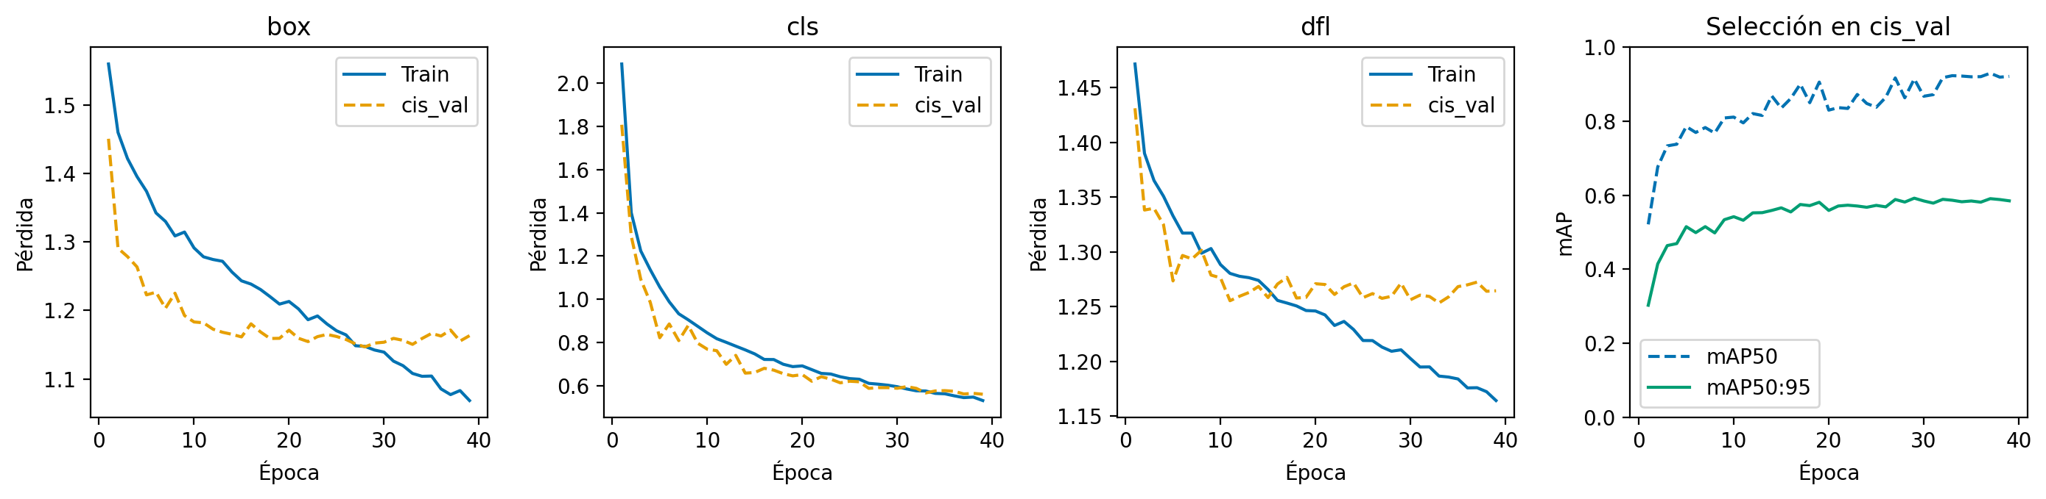
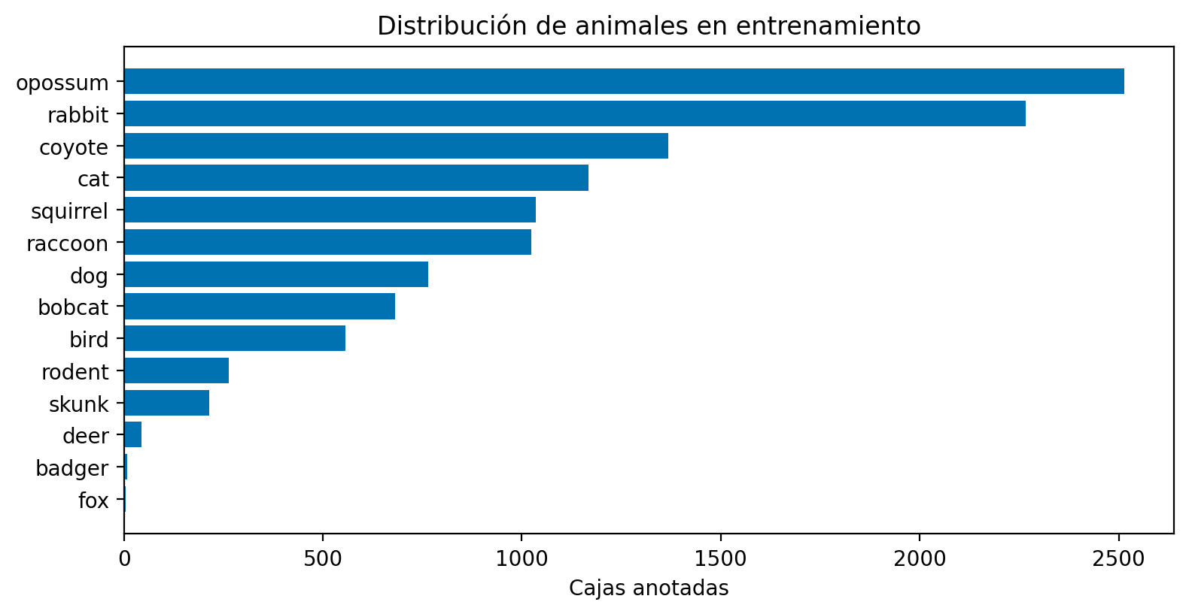
8
Figura 2: Pérdidas por componente y mAP en cis_val. Las curvas de selección no usan los conjuntos
de prueba.
Figura 1: Desbalance de cajas anotadas en entrenamiento.
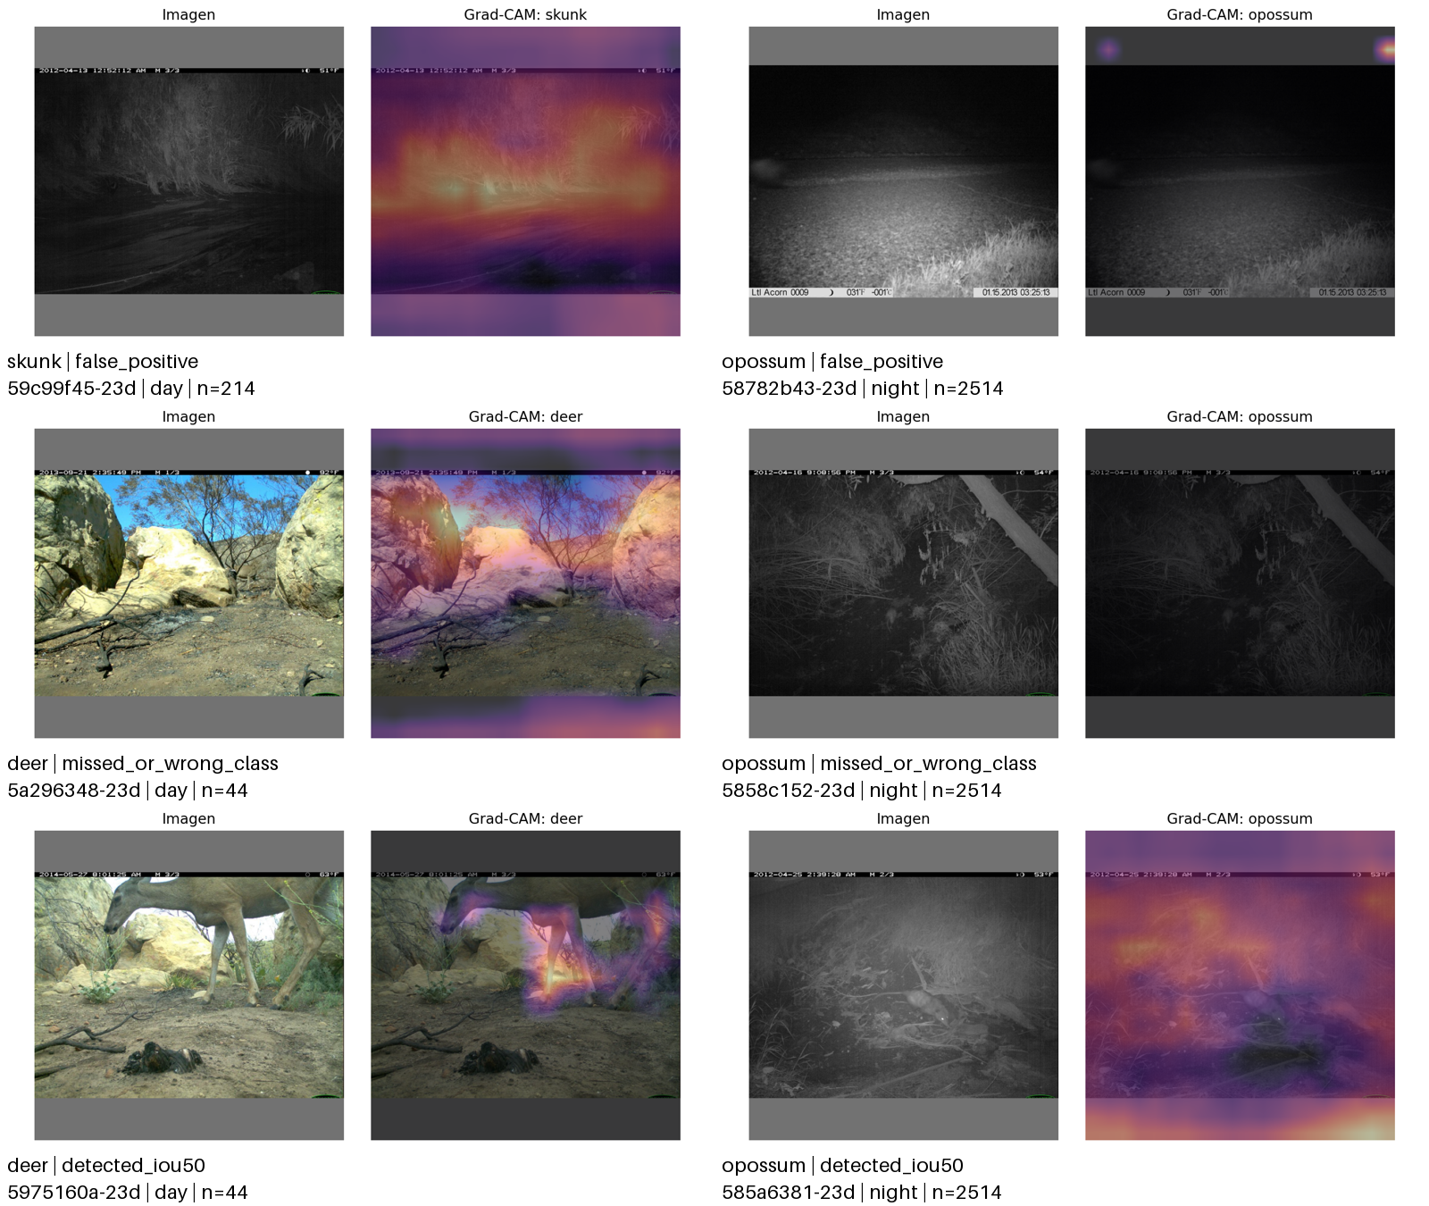
9
Figura 3: Seis casos Grad-CAM en cámaras vistas: aciertos, errores y fondos. Día/noche se deriva de
la hora de captura y requiere inspección visual.
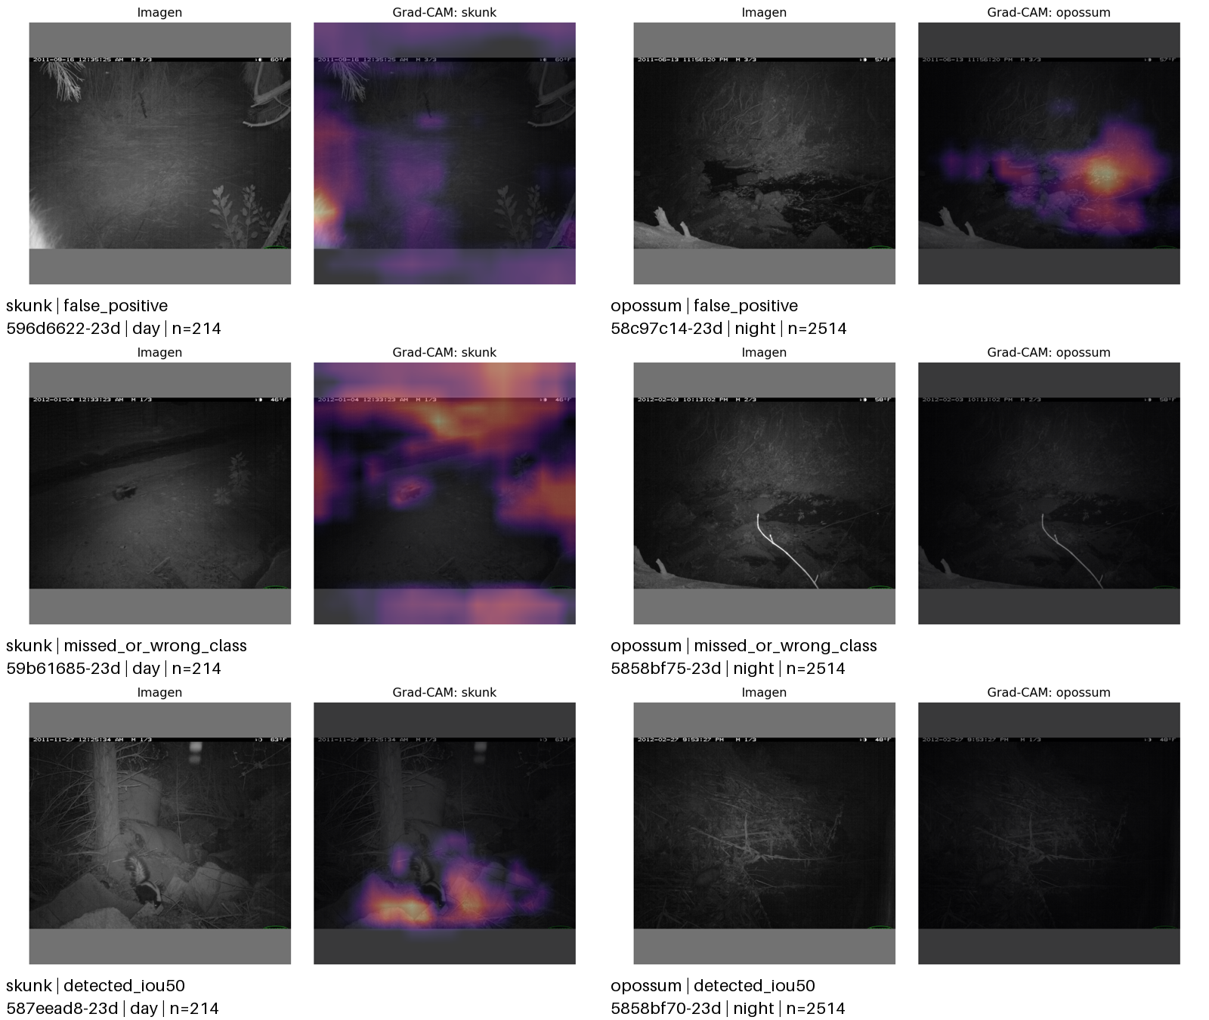
10
Figura 4: Seis casos Grad-CAM en cámaras nuevas, con soporte de entrenamiento por especie. Los
mapas no demuestran causalidad.

